1) Ir a esta página para descargarse el Xampp

https://www.apachefriends.org/es/index.html

2) Instalarlo en el ordenador

3) En el menú de instalación cuando nos encontremos en este apartado

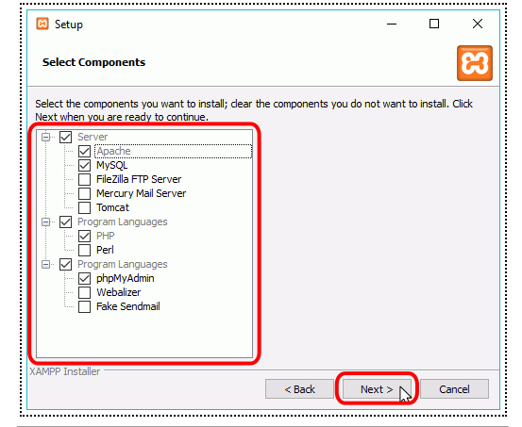

Hay que colocarlo de esta forma para que podamos utilizarlo.

4) Mantener esta dirección que es la que nos da por defecto

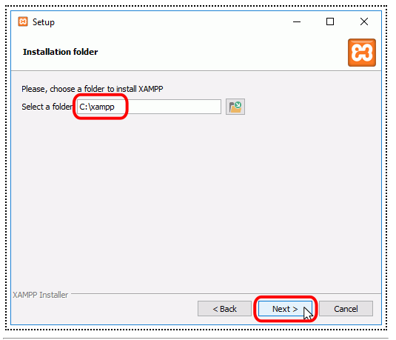

5) En esta opción el checkbox yo la desmarque

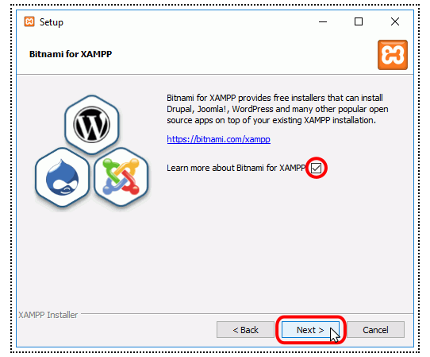

6) Es necesario dar permisos a Apache para el correcto funcionamiento ,cuando nos aparezca esta pantalla

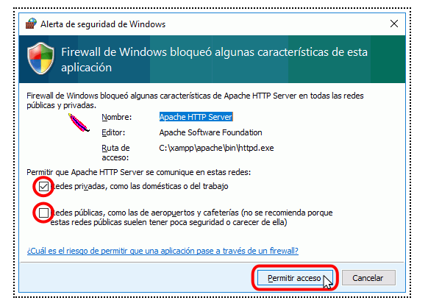

7) Finalizamos el proceso de instalación

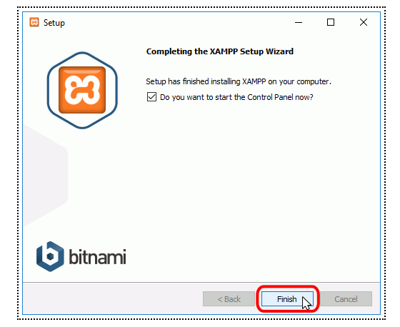

8) **El Panel de Control de XAMPP**

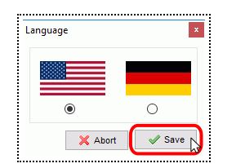

9) Para poner en ejecución nuestro servidor WEB es necesario dar **a Star a Apache y MySQL**

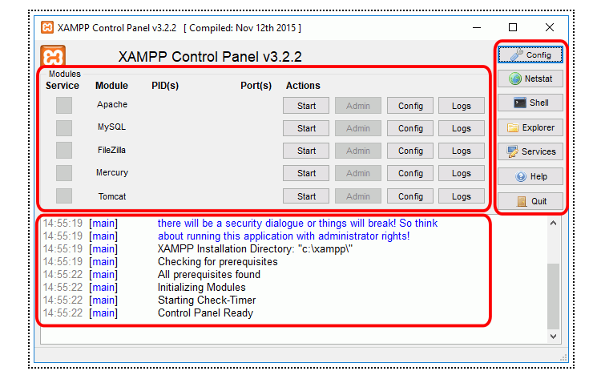

10) Nos dirigimos al navegador WEB y colocamos

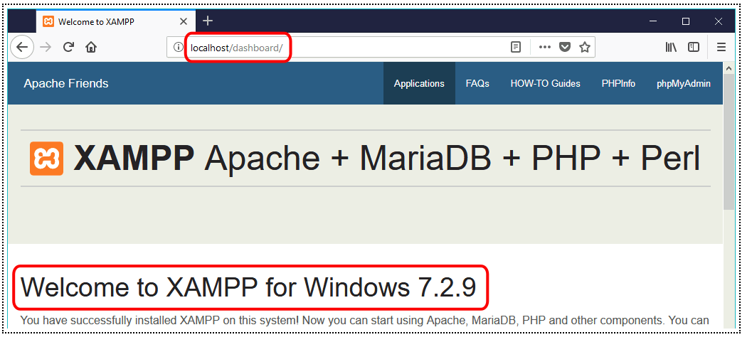

11) Para poner en funcionamiento el Proyecto es necesario que dentro de la carpeta Xampp

Que se se encuentra en C:\

Pegar la carpeta **proyecto dentro de la carpeta htdocs**

**Y en el navegador web hay que colocar**

**Localhost/proyecto/index.html**

12) La Base de Datos se encuentra en localhost/phpmyadmin

13) hay que crear una BD con nombre museo en el apartado de tipo de archivo(cotejamiento) hay que poner el utf8_spanish2_ci

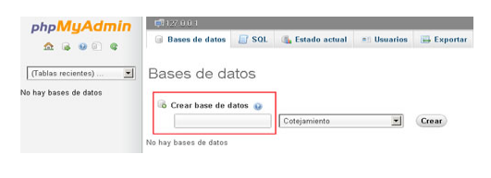

14) Dentro de la BD de museo hay que darle a la opción de importar la BD

Pues el archivo se encuentra dentro de proyecto/BD

Una vez seleccionado se importaría.